Zurich Gruppe Deutschland
Unternehmenskommunikation
Bernd O. Engelien
Poppelsdorfer Allee 25-33
53115 Bonn
Deutschland

Telefon +49 (0) 228 268 2725
Telefax +49 (0) 228 268 2809
bernd.engelien@zurich.com
http://www.zurich.de/presse
http://www.zurich-news.de

Die Zurich Gruppe in
Deutschland gehört zur weltweit tätigen Zurich Insurance Group. Mit Beitragseinnahmen (2018) von über 5,5 Milliarden EUR, Kapitalanlagen von mehr als 47 Milliarden EUR und rund 4.600 Mitarbeitern zählt Zurich zu den führenden Versicherungen im Schaden- und Lebensversicherungsgeschäft in Deutschland. Sie bietet innovative und erstklassige Lösungen zu Versicherungen, Vorsorge und Risikomanagement aus einer Hand. Individuelle Kundenorientierung und hohe Beratungsqualität stehen dabei an erster Stelle.

Nachhaltige Altersvorsorge: Zurich erweitert
das Fondsangebot um ESG-Investmentfonds
Bonn, 30.07.2019: Als einer der größten global tätigen Versicherer und einer der Top 10 Versicherer in Deutschland engagiert sich Zurich seit langem für Umwelt und Soziales. Bereits 2012 hat der Versicherer die Environmental Social Governance (ESG)-Kriterien – Umwelt, Soziales und Unternehmensführung – in die Kerngeschäftspraktiken aufgenommen. Dabei hat Zurich den Anspruch als langfristiger institutioneller Investor und als internationales Versicherungsunternehmen wichtige wirtschaftliche und politische Impulse zu setzen. Es gilt, die Finanzintermediäre stärker in die Pflicht zu nehmen und Betrachtungen zu Umwelt, Soziales und Unternehmensführung in Kapitalallokationsentscheidungen einzubeziehen. Ab sofort wird das bereits heute große Engagement der Zurich Versicherung im Bereich der Nachhaltigkeit auch auf die fondsgebundene Rentenversicherung mit freier und gemanagter Fondsanlage übertragen. Der Versicherer nimmt nachhaltige Fondsanlagen mit in das Portfolio auf und bietet ein ausgewogenes gemanagtes Depotmodell Balance ESG sowie fünf ESG-Einzelfonds in der individuellen Fondsauswahl an. Bei diesen Investments steht nicht allein der finanzielle Gewinn im Fokus. Auch ökologische, soziale und ethische Ziele werden verwirklicht. Ziele, für die Jugendliche Aktionen wie Friday for Future ins Leben rufen und weltweit auf die Straße gehen.

Nachhaltigkeitsfonds für eine gesicherte Zukunft
Ab Ende Juli haben Zurich Kunden mit diesen Varianten in allen drei Schichten der Altersvorsorge die Möglichkeit, mit nachhaltigen Investmentfonds ihre Altersvorsorge aufzubauen. Neben den bestehenden Depotmodellen Plus und ETF bietet Zurich nun auch ein ausgewogenes Depotmodell ESG Balance für die Produkte Basis Renteinvest (Basisversorgung), Vorsorgeinvest (fondsgebundene Rentenversicherung für die private und betriebliche Altersvorsorge; Produktname im Maklervertrieb: Vorsorgeinvest Spezial), sowie Zurich Vorsorgeflex (fondsgebundene Rentenversicherung gegen Einmalbeitrag) an. Dieses Depotmodell hat einen klaren, nachhaltigen Fokus. Die Startallokation besteht aus aktiv und passiv gemanagten Aktien- und Rentenfonds. Die Aktienquote liegt in der Regel zwischen 40 bis 60 Prozent. Die Fondskosten betragen 0,58 Prozent.

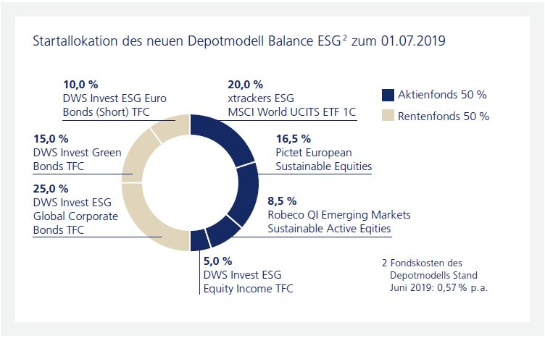

Möchte der Kunde sich selbst um seine Anlage kümmern und legt er dabei Wert auf Nachhaltigkeit seiner Geldanlage, kann er nun aus fünf ESG-Einzelfonds wählen. Zur Auswahl stehen aktiv und passiv gemanagte Fonds mit globaler Ausrichtung. Die Fonds sind: DWS Invest ESG Global Corporate Bonds TFC, DWS ESG Multi Asset Dynamic FD, DWS Invest ESG Equity Income TFC, Xtrackers ESG MSCI World UCITS ETF 1C (EUR), Xtrackers ESG MSCI Europe UCITS ETF 1C (EUR).

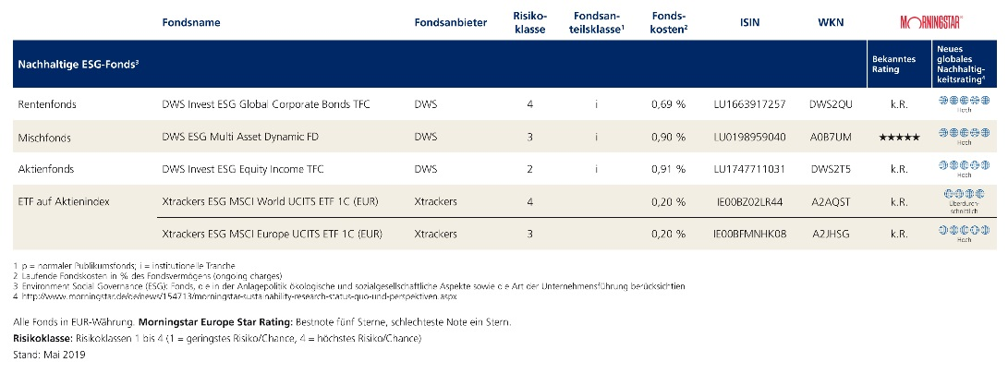

Nachhaltigkeit und Rendite ist kein Widerspruch
„Die Gesellschaft hat sich verändert. Unsere Kunden erwarten, dass wir bei Unternehmensentscheidungen neben den üblichen Anlagezielen Renditechancen, Risiko und Liquidität die drei Kriterien Umwelt/Ökologie, sozial-gesellschaftliche Aspekte und die Art der Unternehmensführung beachten und nachhaltige Renten- und Anlageprodukte bieten“, erklärt Dr. Michael Leinwand, Chief Investment Officer bei der Zurich Gruppe in Deutschland. Diesen Trend zeigt auch die aktuelle Studie der European Bank for Financial Service GmbH auf. Demnach glauben 40 Prozent der Deutschen, dass das Thema „Nachhaltigkeit bei Geldanlagen“ in den nächsten 12 Monaten weiter an Bedeutung gewinnt. 55 Prozent der Befragten beabsichtigen bei zukünftigen eigenen Geldanlagen Nachhaltigkeitsaspekte zu berücksichtigen. „Diesen Kundenbedürfnissen möchten wir gerecht werden. Wir ermöglichen unseren Kunden, auf die Sicherheit einer Rentenversicherung zu bauen, die Renditechancen der Kapitalmärkte zu nutzen und aus Überzeugung zusätzlich etwas für die Umwelt und Gesellschaft zu tun. Ein sehr wichtiger Aspekt ist, dass Nachhaltigkeit in der Geldanlage nicht mit Renditeeinbußen einhergeht. Die nachhaltigen Investmentanlagen überzeugten in der Vergangenheit mit einer starken Performance gegenüber dem Marktdurchschnitt. Gerade Altersvorsorgeprodukte, die im Regelfall einen langen Anlagehorizont vorweisen, eignen sich bestens für nachhaltige Geldanlagen“, sagt der Investment-Experte.

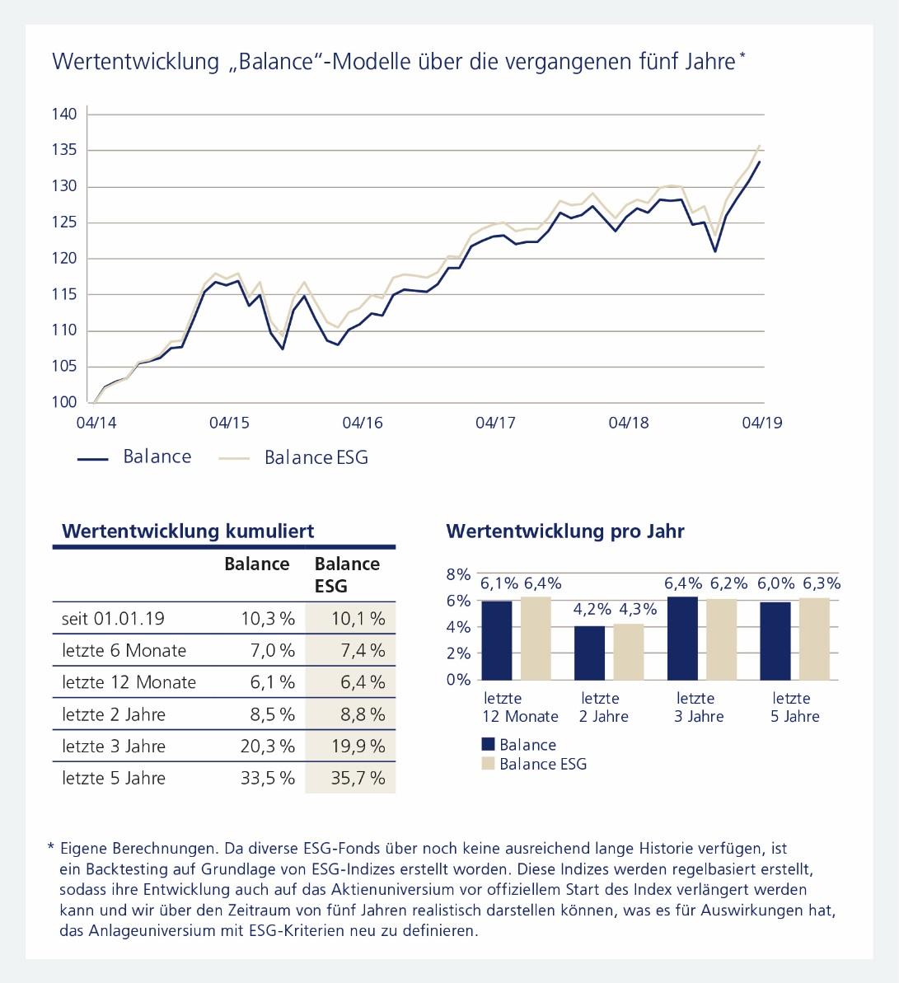

Renditechancen der Kapitalmärkte nutzen und auf Sicherheit einer Rentenversicherung bauen
Bei Zurich können die Kunden im Rahmen ihrer fondsgebundenen Rentenversicherung mit nachhaltigen Fondskonzepten je nach ihrem Anlegerprofil entscheiden, wie die Beiträge investiert werden und ob die Geldanlage vom Kunden selbst oder von Experten gemanagt wird. Dafür stehen bei Zurich zwei Fondsstrategien zur Auswahl, die ab Ende Juli um Nachhaltigkeitsfonds ergänzt werden.
- Die gemanagten Depotmodelle, die von Experten verwaltet werden. Damit wird die Anlage für Kunden besonders einfach und bequem.
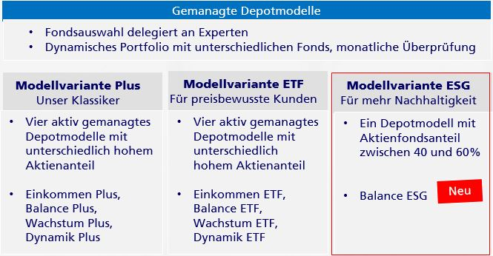

- Die individuelle Fondsanlage: Kunden können ihre Kapitalanlage selbst in die Hand nehmen und über die Risikostreuung und die Portfoliostruktur (Zusammenstellung und Gewichtung) entscheiden. Ab Ende Juli 2019 bietet der Versicherer fünf neue ESG-Einzelfonds an.

Mehr Informationen zum Thema nachhaltige Altersvorsorge ist unter https://www.zurich.de/de-de/privatkunden/lebenswelten/lebensabsicherung/nachhaltige-fonds zu finden.

